Tilmeld til Betalingsservice og MobilePay Faste Betalinger.

Hvis der står et beløb til betaling, skal man betale kravet og herefter tilmelde til en betalingsordning. Se vejledning ”Sådan ser du din gæld og betaler”.
Tilmelder man til en betalingsordning via nedenstående, skal man være opmærksom på at det kun er fremtidige betalinger der tilmeldes. Krav der fremgår af oversigten sendes ikke til betalinsordning.

Vælg fanen ”Tilmeld Betaling”.
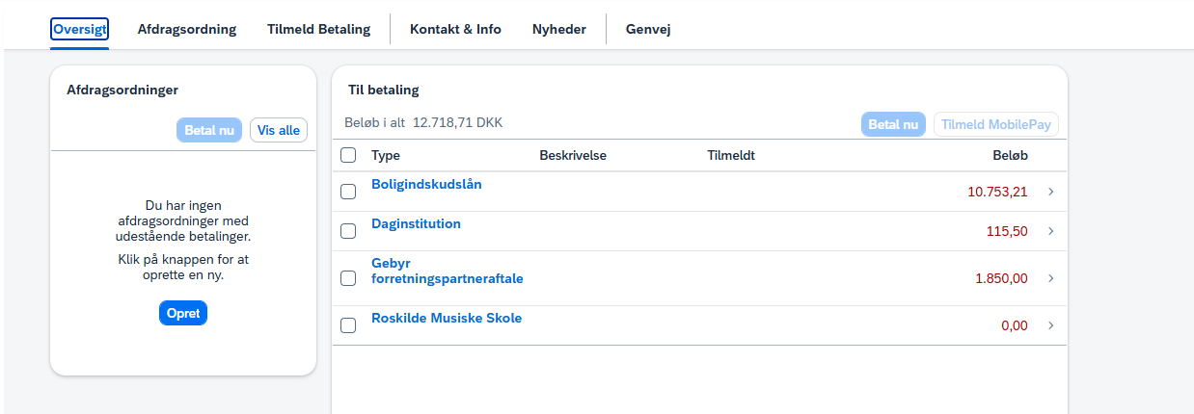

Sæt flueben i det/de krav der skal tilmeldes.
Vælg en af fanerne ”Tilmeld MobilePay” eller ”Tilmeld Betalingsservice”.
Udfyld hhv. mobilnummer eller kontonummer. Herefter udfyldes diverse oplysninger, frem til bekræftelse af tilmelding.

